Cynllunio beth i’w goginio.
- Wrth baratoi i goginio, mae’n bwysig dewis y cynhwysion, offer a sgiliau bwyd mwyaf addas i gael canlyniadau llwyddiannus;
- Ar draws y byd, mae pobl yn defnyddio amrywiaeth eang o gynhwysion, offer a thechnegau coginio i baratoi bwyd;
- Wrth baratoi i goginio, dylech ystyried y cyngor cyfredol ar fwyta’n iach, anghenion pobl wahanol, a’r achlysur.

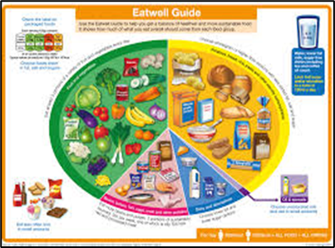
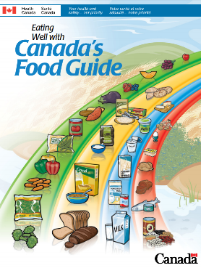
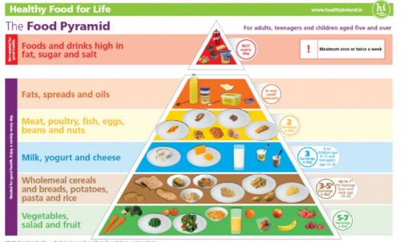
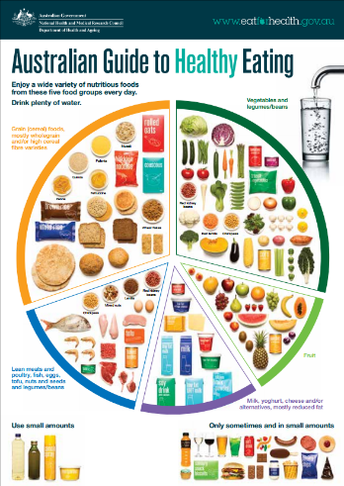
Mae deiet pobl ar draws y byd yn seiliedig ar grwpiau bwyd tebyg.

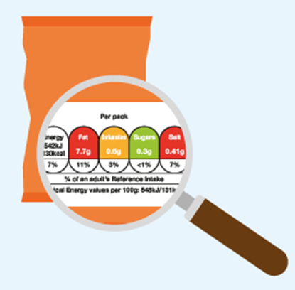
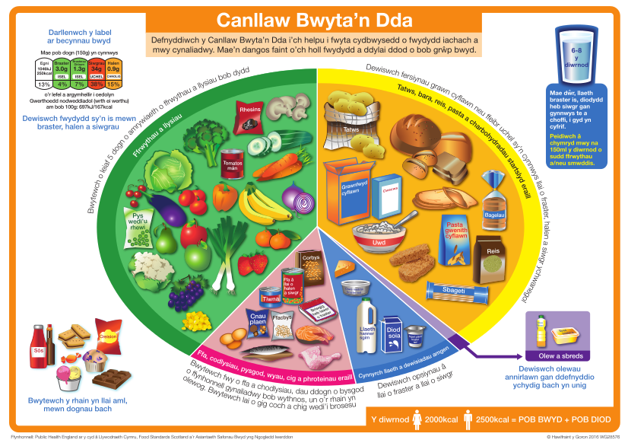











Tasg: Gwnewch restr o bum rysait gwahanol a rhestrwch y cynhwysion a ddefnyddir, a’r wlad y mae’r rysait yn tarddu ohoni.
Mae nifer fawr o wyliau a digwyddiadau sy’n cael eu dathlu gyda bwyd arbennig.

Mae nifer o ffactorau gwahanol yn pennu beth mae pobl yn ei fwyta.

Mae’r math o fwyd a ddewisir gan bobl yn dibynnu ar:
- y bwyd sydd ar gael;
- beth maen nhw’n hoffi neu ddim yn hoffi;
- amser;
- diwylliant a chrefydd;
- p’un ai ydyn nhw’n gallu coginio ai peidio.
Mae deunydd pecynnu bwyd yn cynnwys gwybodaeth am faetholion, all helpu pobl i wneud dewisiadau iachach.

Dylid ystyried bwyta’n iach, fel y’i disgrifir yn y Canllaw Bwyta’n Dda, ynghyd ag anghenion bwyd pobl, wrth gynllunio a choginio.

I sicrhau bod rysait yn gweithio, mae’n bwysig pwyso a mesur y cynhwysion yn gywir.

Mae rysait yn cynnwys tair elfen :
- cynhwysion : rhestr (fetrig) o’r holl gynhwysion angenrheidiol;
- offer : rhestr o’r holl offer;
- dull: sut i wneud y ddysgl.
Mae bwyd yn cael ei baratoi mewn ffyrdd gwahanol oherwydd nifer o ffactorau, gan gynnwys cenedl, diwylliant, arfer a chrefydd.

Defnyddir amrywiaeth enfawr o gynhwysion ar draws y byd ar gyfer ein bwyd.
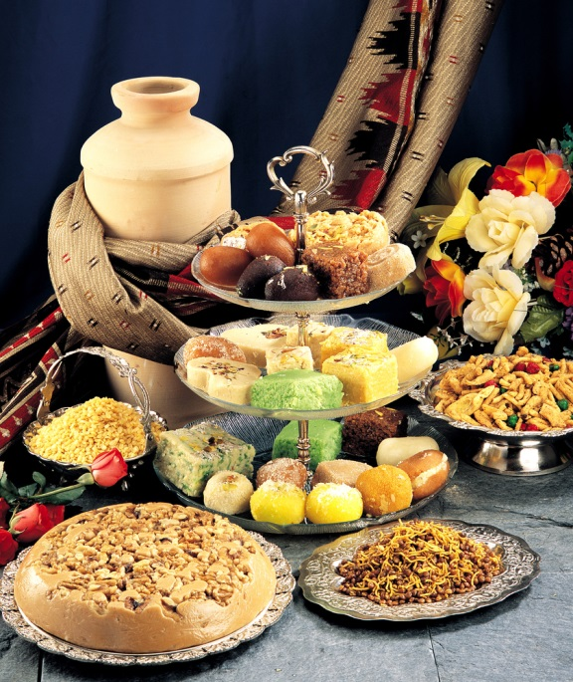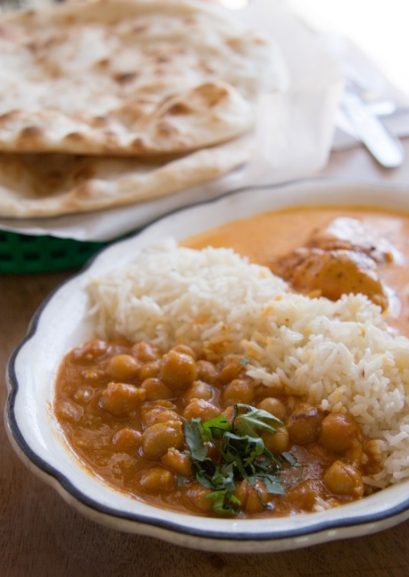

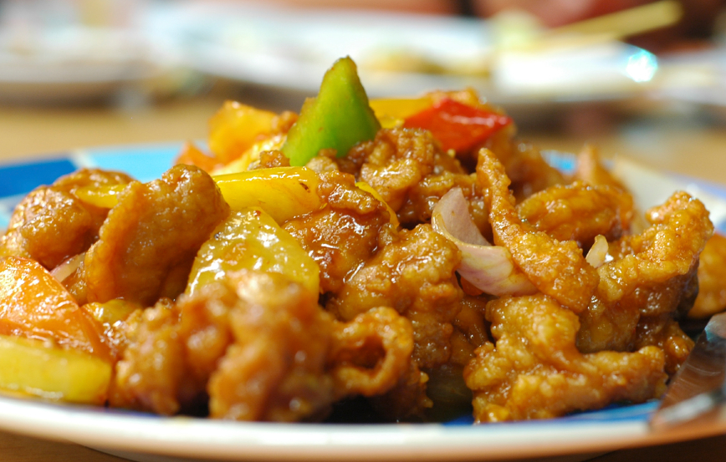
Gall nifer o ryseitiau gael eu haddasu i greu opsiynau amgen cyffrous a gwreiddiol.
Mae nifer o ffyrdd iachach syml o baratoi a choginio bwydydd.

Gellir gwneud ryseitiau’n iachach drwy:
- newid y dull o goginio;
- peidio ag ychwanegu halen i’r bwyd;
- ychwanegu ffrwythau neu lysiau;
- dileu, ychwanegu neu newid cynhwysyn;
- newid maint y dogn.

